DORKA - Time Time Time
סינגל שני מתוך מיני אלבום חדש
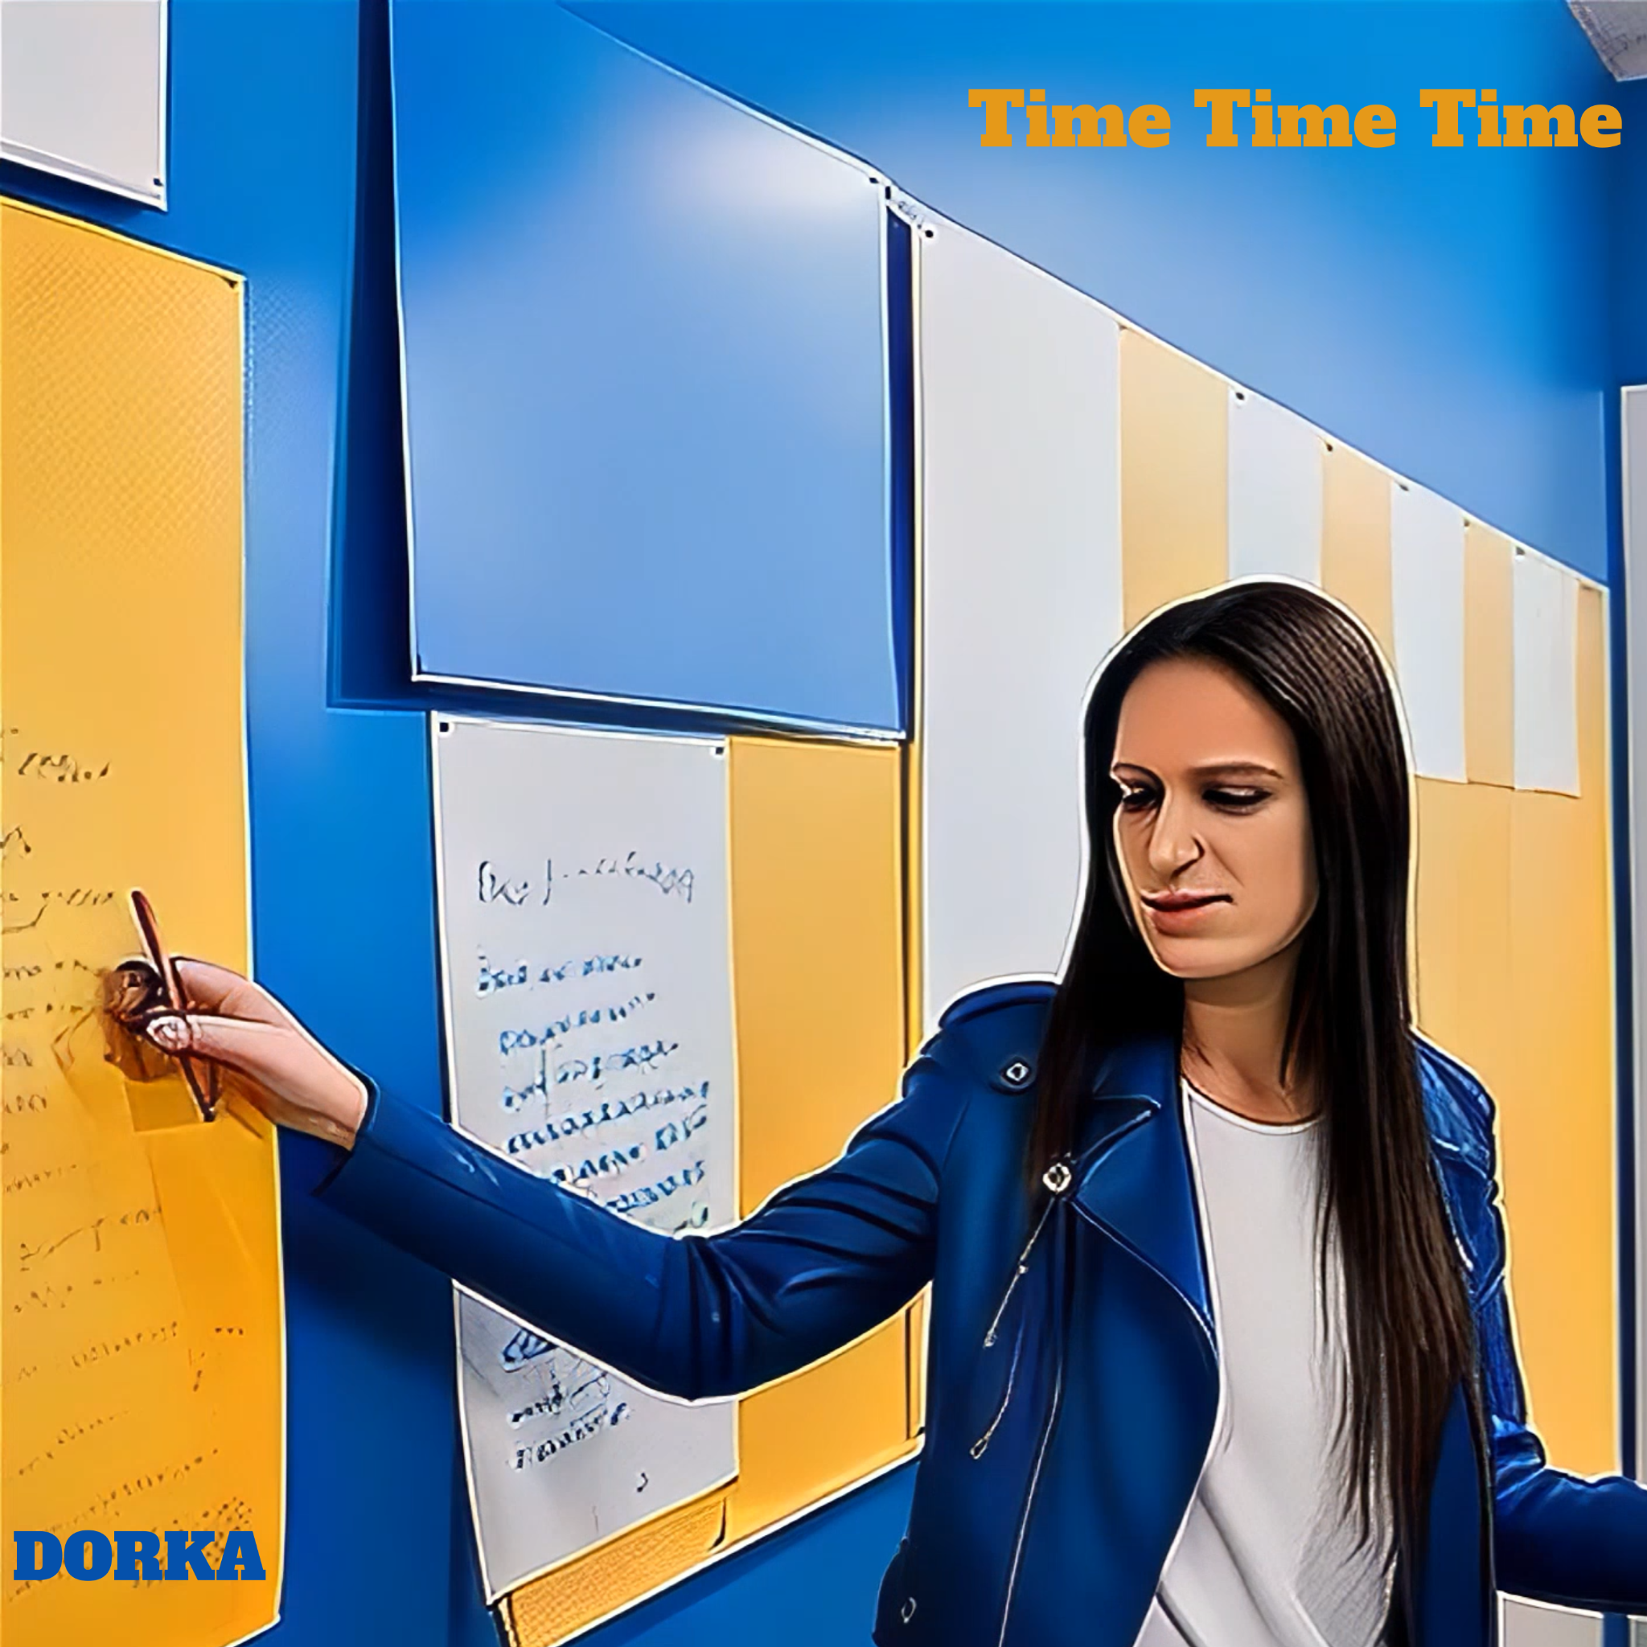
תמונה: מתוך הקליפ
השיר: השיר מדבר על הפחד מהזמן ומגיל שעוברים כל כך מהר, על ההסתכלות לאחור על הדברים שהספקנו ושרצינו להספיק, על החלומות שעוד לא הוגשמו, איפה אני היום בחיים מול איפה שהייתי רוצה להיות והמרוץ הזה של החיים וההספק.
האם אנחנו שמחים בכלל? לפעמים עם כמה שחשוב להגשים את המטרות שלנו חשוב גם להיות נוכח ברגע ולראות את מה שכן יש.
“We’re running to the top
But we never stop
To watch the view”
הקליפ - כחלק מהתקופה בה גם הטכנולוגיה רצה קדימה ומתוך הרצון להמחיש את המהירות באימג’ים, נוצר בטכנולוגיית AI. התסריט ממחיש את סדר היום, סימון וי על המשימות והשעון שמתקתק.
דורקה, היא זמרת אינדי פופ, יוצרת ומפיקה, בוגרת מגמת המוזיקה של הצוללת הצהובה ולימודי הסינתזה במכללת BPM. לקראת סיום השירות הצבאי התחילה לעבודה עם טוקה (מוזיקאי ודיג'יי שמאחוריו עשייה מרובת שנים) על פרוייקט אלקטרוני משותף מתוכו הוציאו 5 סינגלים.
בשנה האחרונה עבדה על איפי חדש עם המפיק מייקל קוברין (Candyrat Records, הכוכב הבא) שמתכתב יותר עם מחוזות האינדי אלקטרו פופ, יותר חשוף ועם חזרה למקורות הגיטרה - איתה התחילה את דרכה המוזיקלית.
מילים: דורקה (מעיין דור) לחן: דורקה (מעיין דור)
עיבוד והפקה מוזיקלית: מייקל קוברין מיקס ומאסטרינג: רונן הלל
קישור לשמיעת השיר:
DORKA - Time Time Time (ft. Danny G)
Facebook // Youtube // Spotify // Instagram // Website
ליצירת קשר: 052-5305550 | dorkamusic@gmail.com

